
La fonction «OUVRIR LA BARRIERE» - partie 2

Problématique : Vous avez réalisé un programme qui a permis de répondre à l'organigramme ci-dessous. Maintenant il faut ajouter la barrière qui va devoir s'ouvrir lorsque la réponse à la question sera bonne.

Pour bien comprendre, que faut-il rajouter dans l'algorithme suivant.

Départ
On pose la question
(visuel - sonore)
La réponse est
bonne
Un message de
« Mauvaise réponse »
apparaît
(Visuelle et sonore )
Un message de
« Bonne réponse »
apparaît
(visuelle sonore)
FIN
Le nombre de points
de pénalités augmente
et s'affiche
Le nombre de points
de pénalités
s'affiche
NON
OUI

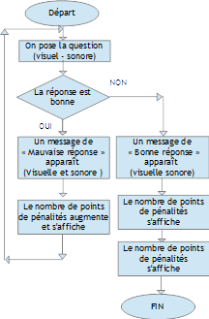

Comment se nomme l'élément qui va permettre d'ouvrir la barrière ?
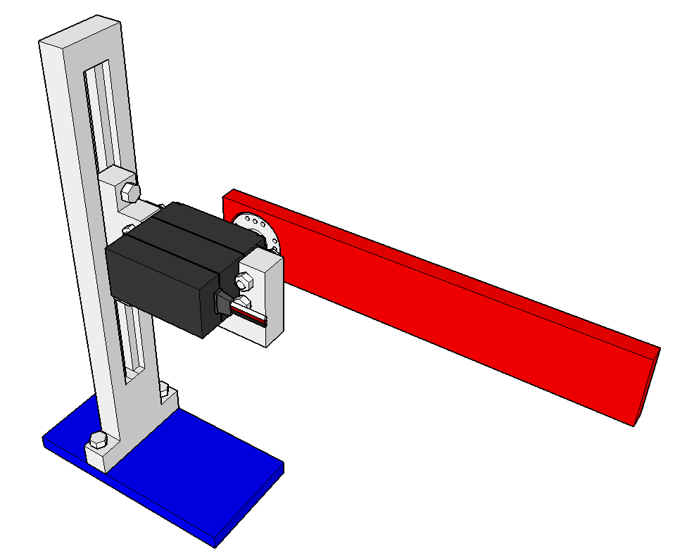

…...............................

De quelle énergie de départ a-t-il besoin pour fonctionner ? …............................

En quelle énergie la transforme-t-il ?

Pour vous aider, une platine contenant les différents actionneurs est à votre disposition.

Avec le professeur, vous allez pouvoir les tester et voir les programmes sur le vidéoprojecteur. Le fichier est aussi à votre disposition.

test_actionneur.sb2 Vidéo

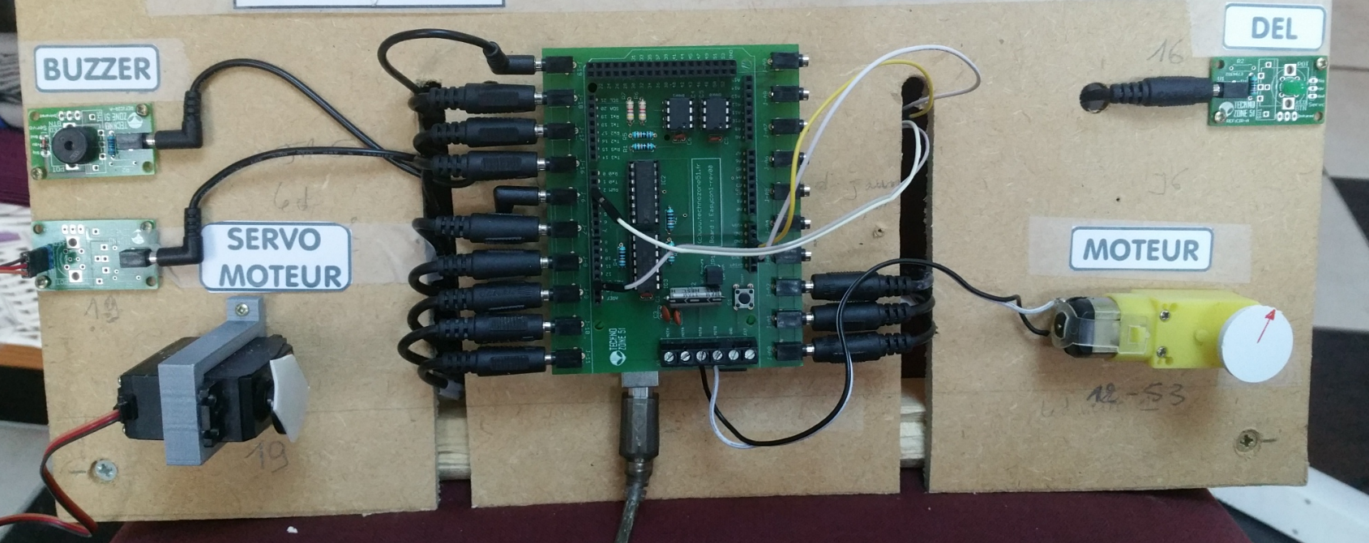

Maintenant vous allez pouvoir améliorer le programme de l'activité précédente avec le matériel à votre disposition pour que la barrière s'ouvre quand la réponse est bonne
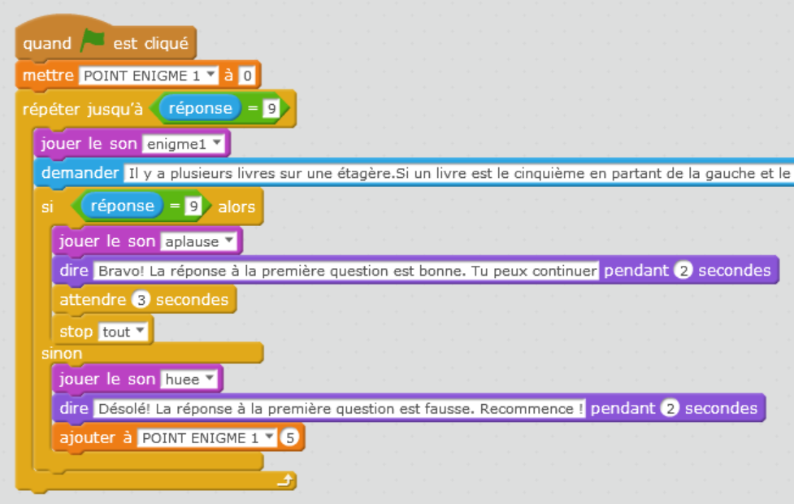
Un coup de pouce



Enregistrer et tester votre programmer

Appeler le professeur pour valider

Présenter votre travail à votre équipe.

